MATEŘSKÁ ŠKOLA RUMBURK, SUKOVA 1047/4
ředitelka mateřské školy vyhlašuje :

Zápis k předškolnímu vzdělávání

se bude konat 7.4.2026 od 10 – 11.30 hod., od 14 – 16 hod.

Žádosti budou přijímány i v termínu od 15. 3. do 15. 4. 2026

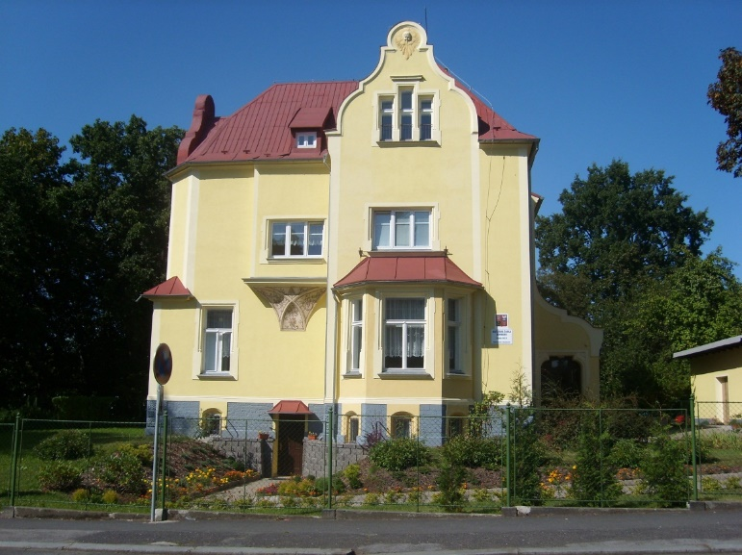
Ať je teplo nebo zima ve školce je vždycky prima. Hrajeme si zpíváme, nudu tady neznáme. Přijďte se k nám podívat a své děti nechte hrát.

V naší MŠ rodinného typu vašim dětem nabízíme:

- Jazykové hrátky
- Zpívání pro radost
- Kreslení a malování s láskou
- Plavání s delfínem
- Pohybové činnosti
- Rej čarodějnic
- Besídky pro rodiče
- Zahradní slavnosti
- Besedy s příslušníky městské policie, záchranáři, hasiči, ..

Podrobné informace naleznete na stránkách MŠ: ms-sukova.webnode.cz
Pokud nemáte přístup k internetu, požádejte o dokumenty v listinné podobě – 725712718
K zápisu s sebou přineste rodný list dítěte a občanský průkaz zákonného zástupce.

